در این مقاله به بررسی تاثیرات ناپایداری ولتاژ ناشی از اتصال واحدهای خورشیدی به شبکه بدلایل متعدد از قبیل اتصال تکفاز واحدهای خورشیدی به شبکه و پروفیل تولید توان متغیر در طول شبانه روز و پروفیل بار مصرفی تکفاز متغیر در شبکه توزیع پرداخته است و بهمین منظور یک شبکه توزیع تست با اطلاعات فرضی بصورت زیر نظر می گیریم که بار مصرفی در ولتاژ 100 ولت و ولتاژ تولیدی پانل خورشیدی 100 ولت است که از طریق ترانسفورماتور به ولتاژ 6.6 کیلوولت به شبکه توزیع منتقل میگردد
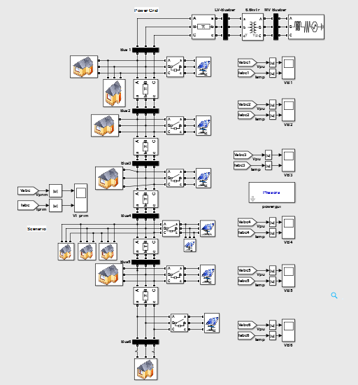
و نحوه اتصال واحدهای تولید خورشیدی بصورت تکفاز مجزا بصورت زیر است
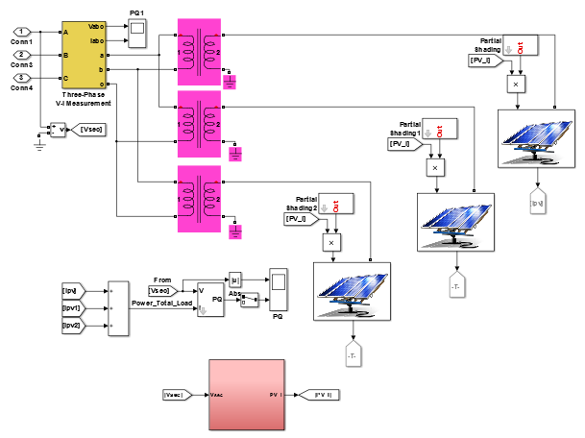
و نحوه اتصال واحدهای مصرف کننده تکفاز بصورت زیر است
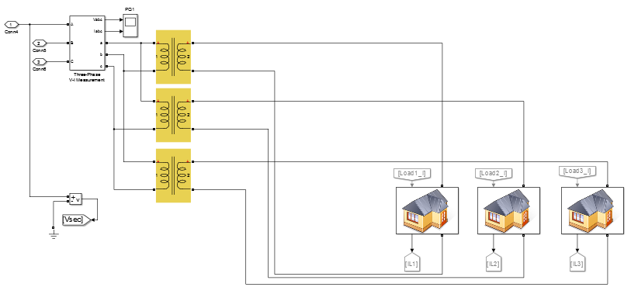
و توزیع جریان پانل خورشیدی در طول شبانه روز و میزان بارمصرفی در طی شبانه روز بصورت زیر در نظر میگیریم که در واقع توان بار متناسب با ولتاژ است و نوسان شدید دارد
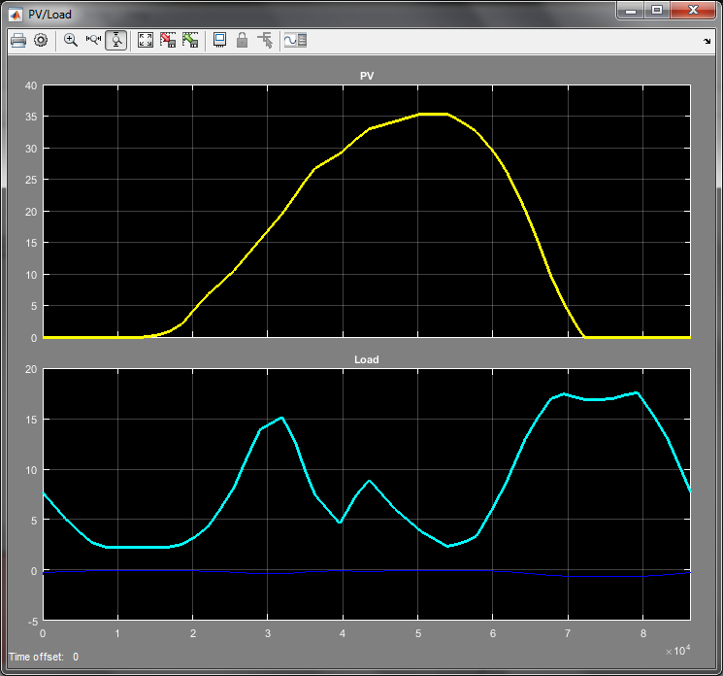
و براین اساس در حالت عادی پریونیت ولتاژ و جریان باس 6 ( مورد مطالعه ) برحسب امپر بصورت زیر است که بیانگر تفاوت ولتاژ و جریان در فازهای شبکه است
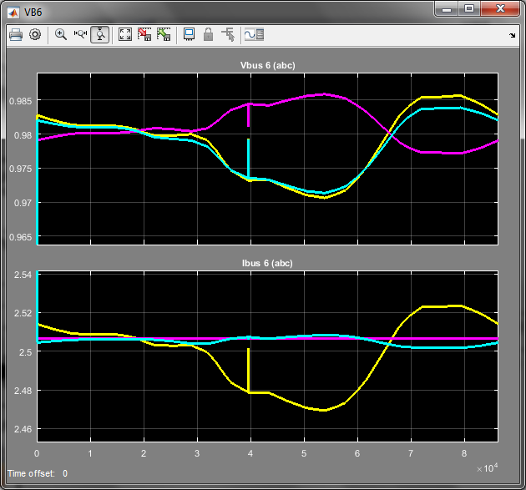
و بمنظور بهبود پروفیل ولتاژ مصرف کننده از ترانسفورماتور دارای تپچنگر OLTC استفاده کرده که قابلیت تنظیم دور متناسب با ولتاژ دارد و تنظیمات ان در متلب بصورت زیر است که در قسمت پایین میتوان با ON و OFF میتوان تپچنگر را فعال کرد.
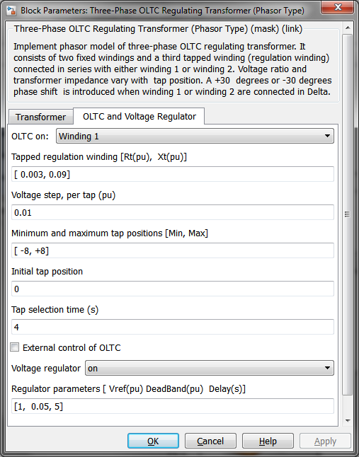
بدین ترتیب
- پروفیل ولتاژ بر حسب پریونیت
- تپ ترانس
- جریان بار بر حسپ امپر
در دو حالت قبل و بعد از اعمال OLTC بصورت زیر است
حالت قبل از OLTC ( voltage regulator =0ff )
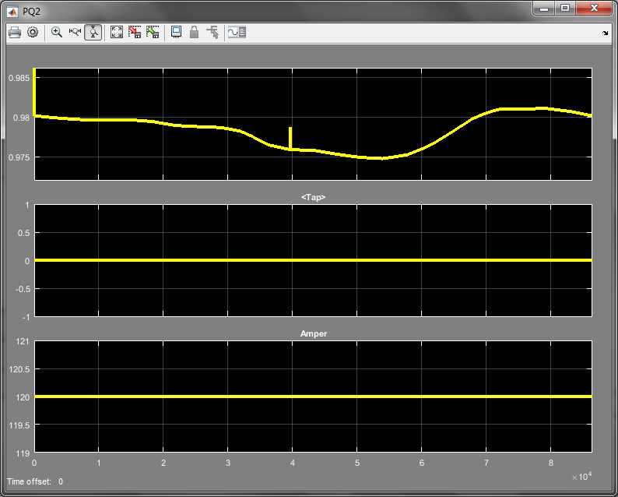
حالت بعد از OLTC ( voltage regulator =0n )
